**一、学院基本情况**

**（一）坚守立德树人根本，指导思想清晰明确**

全面贯彻党的教育方针，深化教育教学改革，大力实施“质量立校、人才强校、文化塑校和特色兴校”战略，立足“创新强校工程”建设规划基础，坚持以人才培养为根本，以教学工作为中心，以专业建设为龙头，以教研科研为支撑，以师资建设为基础，坚定不移地走内涵式发展道路；坚持以立德树人为根本，以服务发展为宗旨，以促进创业就业为导向，适应经济新常态和技术技能人才成长成才需要，完善产教融合、协同育人机制，创新人才培养模式，全面提高人才培养质量，不断增强核心竞争力，为区域经济发展提供高素质、高技术、高技能、应用型专门人才和多样化社会服务。

**（二）立足区域市场需求，明确职校办学定位**

立足汕头、辐射粤东，以理、工、经、管、艺等多专业协调发展的全日制高等职业教育为主，学历教育、继续教育和职业技能培训相结合，通过进一步优化资源配置和创新管理体制，形成较为成熟和规范的高职教育模式，把学院建设成为区域性高职教育省内一流，部分领域国内领先，具有国际视野，特色鲜明，社会高度认可的综合性高职院校，为创新型经济特区、东南沿海重要港口城市和粤东中心城市的传统优势产业、先进制造业、战略性新兴产业及现代服务业培养满足职业岗位需求的，面向生产、建设、服务和管理一线的技术技能人才和技术服务支持。

1. **专业设置类别齐全，办学基础坚实深厚**

汕头职业技术学院（以下简称“学院”）是2002年3月经广东省人民政府批准而设立的公立全日制普通高等职业学校。学院以高职教育和职业培训为主体，办学基础坚实，人文底蕴深厚，致力于为国家和地方经济社会建设提供重要的人才、智力和科技支撑。

学院由院本部、金园校区、新津校区和东墩校区四个校区组成，占地632亩（另有规划用地约450亩），学院总建筑面积26.1万平方米，图书藏量56.31万册；设有计算机系、机电工程系、经济管理系、自然科学系、人文社科系、外语系、艺术体育系、学前教育系、思想政治理论课教学部、心理教育教学部、成人教育部、现代教育技术中心、图书馆、技能实训中心等14个教学、教辅部门。

**（四）重视内涵质量建设，办学规模趋稳定**

近年来，学院紧抓振兴粤东西北地区发展战略、汕头华侨经济文化合作试验区建设及21世纪海上丝绸之路建设等重大决策机遇，以“协同创新”为引领，以“创新强校工程”为依托，围绕“坚持依法治校，规范管理，提升执行力；建设和谐校园，营造良好的校园文化环境；加强内涵建设，全面提高教学质量；服务地方经济建设，提升学院的社会认可度”四方面工作主题，以引入国际质量管理体系ISO9001建设为抓手，坚持开门办学，走校企合作、工学结合之路，发展规模和办学质量趋于稳定。学院2017年全日制大专招生专业（不含方向）数为46个，全日制在校大专学生10159人，生源地分布于6个省（区），生源地仍然集中在粤东、粤西地区。高中生与三校生在在校生总数所占比例为88.63%、1.79%。现有在岗教职工728人，其中专任教师501人，具有博士及硕士学位者280人，具有高级专业技术职称者133人，同时还聘请一批实践经验丰富的专家、高中级工程师为兼职教师。近三年毕业生就业率均达到97%以上。

**（五）着眼一校两区布局，加大资源整合力度**

为进一步提高学院办学质量，更好适应和服务地方经济发展，学院以优化资源配置为着力点，按照打造“一校两区”的工作思路，从人员、机构、设施等方面整合学院资源，同时，加大教学设备的购置与维护投入，学院的办学条件和办学环境得到明显改善。学院占地632.45亩,其中，学院本部占地436.39亩，金园校区占地56.14亩，新津校区占地115.01亩，东墩校区占地24.91亩（详见表1）。学院总建筑面积260875.98平方米，其中，教学科研及辅助用房156334.55平方米，教学行政用房11003.87平方米，学生宿舍用房71678平方米（详见附表2）。

学院占地面积统计表

|  |  |  |  |
| --- | --- | --- | --- |
| 序 号 | 校区名称 | 面积(平方米) | 面积(亩) |
| 1 | 院本部 | 290926.2 | 436.39 |
| 2 | 金园校区（教育学院） | 21753.5 | 32.63 |
| 3 | 金园校区（幼师） | 15675 | 23.51 |
| 4 | 东墩校区 | 16604.04 | 24.91 |
| 5 | 新津校区 | 76672.6 | 115.01 |
| 小计 |  | 421631.34 | 632.45 |

学院建筑面积统计表

单位：㎡

|  |  |  |  |  |  |  |  |
| --- | --- | --- | --- | --- | --- | --- | --- |
| 类型 | 用途 | 东墩 | 金园 | 新津 | 院本部 | 总计 | 生均面积 |
| 教学科研及辅助用房 | 1.教室 | 7454.86 | 19451 | 4268 | 24528.11 | 55701.97 | 5.16 |
| 2.图书馆 | 472.62 | 2340 | 600 | 16053 | 19465.62 | 1.80 |
| 3.实训场所 | 4219.97 | 6514 | 1308 | 61221.62 | 73263.59 | 6.78 |
| 5.室内馆 |  | 1539.3 |  | 1995.07 | 3534.37 | 0.33 |
| 6.会堂 |  |  | 745 | 3624 | 4369 | 0.40 |
| 教学科研及辅助用房 汇总 |  | 12147.45 | 29844.3 | 6921 | 107421.8 | 156334.55 | 14.47 |
| 生活用房 | 10.教工食堂 |  | 420 |  | 500 | 920 | 0.09 |
| 11.附属用房 | 346 | 2822.65 | 134.94 | 2735.86 | 6039.45 | 0.56 |
| 7.学生宿舍 | 5148.4 | 11983 | 6617.41 | 47929.19 | 71678 | 6.63 |
| 8.学生食堂 | 731.18 | 1465 | 1207.4 | 8008.23 | 11411.81 | 1.06 |
| 9.教工宿舍 |  |  | 126 | 3362.3 | 3488.3 | 0.32 |
| 生活用房 汇总 |  | 6225.58 | 16690.65 | 8085.75 | 62535.58 | 93537.56 | 8.66 |
| 行政办公用房 | 4.行政用房 | 645.28 | 2978.7 | 180 | 7199.89 | 11003.87 | 1.02 |
| 行政办公用房 汇总 |  | 645.28 | 2978.7 | 180 | 7199.89 | 11003.87 | 1.02 |
| 总计 |  | 19018.31 | 49513.65 | 15186.75 | 177157.27 | 260875.98 | 24.15 |

2016学年，学院办学经费总支出为12,125.86万元，其中用于教学经费支出2,498.16万元，占总支出的20.6%，包括教学基础设施建设417.49万元、设备采购924.05万元(其中教学仪器设备采购796.94万元)、日常教学经费支出832.43万元、教学改革及研究123.17万元、校内实践基地设备总值4519.79万元，校内实践基地当年新增设备值435.06万元。师资建设经费支出143.22万元、图书购置支出57.8万元。

**（六）引入现代管理手段，构建质量管理体系**

近年来，学院坚持推进“依法治校，规范管理”工作，扎实推进基于ISO9001基础上的质量管理体系建设，深化内部机构改革工作，探索二级管理体系，构建起责、权、利相统一管理运行机制，进一步完善各项内部管理规章制度，为教学、管理、发展和提高学院的育人水平，提供科学、规范的制度保障。

案例1：积极构建基于ISO9001：2015标准的质量管理体系

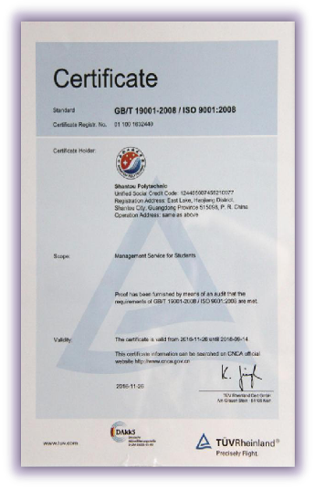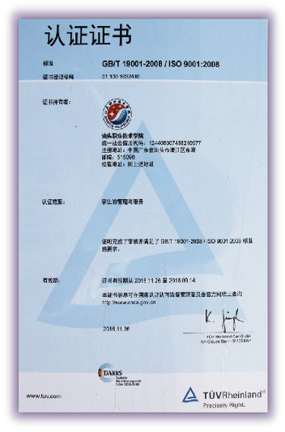2016年11月26日，经国际认证机构莱茵TUV公司审核委员会评审通过，汕头职业技术学院“学生管理与服务”ISO9001国际质量管理体系建设项目取得国际认证证书。构建起了基于国际质量ISO9001管理体系PDCA循环管理思想，体现过程控制和持续改进理念的“学生教育管理与服务”管理质量标准，形成了汕职院行政管理特色。

2017年3月以来，学院正式启动第二批基于ISO9001：2015标准“教学管理服务”质量管理体系，目前已经完成首批转版及“教学管理服务”项目ISO9001：2015版的认证审核工作。

**（七）创新强校引领发展，创省级示范性院校**

根据学院提升办学水平的远景需要及汕头市第十一次党代会决议提出的“要把我院建成省级示范性高职院校”的目标要求，学院十三五规划确定了力争创建省示范性高职院校的目标。对照省级示范性高职院校建设标准，学院成立了学院省级示范性高职院校建设工作领导小组，启动了相关建设工作。

同时，学院紧抓“创新强校工程”项目在提升内涵建设方面的重要载体功能，2017年，学院完成了第二期规划的编制工作，共有7大类28小类项目，涵盖学院十三期间的工作重点，总预算达6787万元。